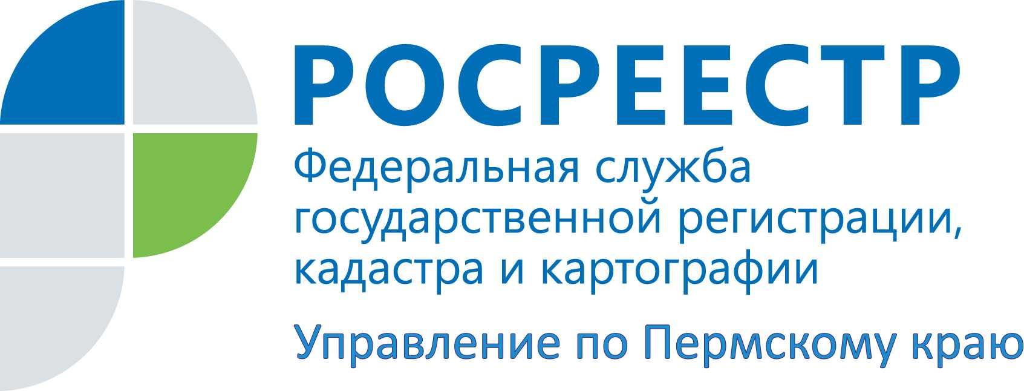

ПРЕСС-РЕЛИЗ

Росреестр Прикамья: определен порядок выявления муниципалитетами правообладателей ранее учтенных объектов недвижимости
С 29 июня 2021 года органы власти и органы местного самоуправления наделяются полномочиями по выявлению правообладателей ранее учтенных объектов недвижимости и внесению сведений о них в Единый государственный реестр недвижимости (ЕГРН).
Ранее учтенные объекты недвижимости – это объекты, права на которые возникли до 31 января 1998 года, то есть до даты вступления в силу Федерального закона от 21.07.1997 N 122-ФЗ "О государственной регистрации прав на недвижимое имущество и сделок с ним".
На сегодняшний день в ЕГРН по более 860 тысячам земельным участкам Пермского края, объектов капитального строительства и помещений отсутствуют сведения о правообладателях.
Пользователи таких объектов недвижимости, права на которые не зарегистрированы в ЕГРН, несут риски быть признанными нарушителями земельного законодательства, претензий со стороны контрольно-надзорных органов, нарушения их прав, не могут в полном объеме распоряжаться своей недвижимостью.
Лариса Аржевитина, руководитель Управления Росреестра по Пермскому краю, отмечает:
«Целью нововведений является наполнение ЕГРН сведениями о правообладателях ранее учтенных объектов. Органы местного самоуправления теперь смогут выявлять таких правообладателей в случаях, когда правоустанавливающие документы на объекты оформлены до 31 января 1998 года, а права на объекты недвижимости не зарегистрированы в ЕГРН.
Муниципалитеты проверяют сведения в документах, находящихся в своих архивах, у нотариусов или в распоряжении других органов, затем принимают решение о выявлении правообладателя и направляют в Росреестр заявление о внесении в ЕГРН сведений о ранее учтенном объекте и о правообладателе, либо только о правообладателе, если сведения об объекте имеются в ЕГРН».
При этом документы, хранящиеся у граждан в домашних архивах, органам местного самоуправления не доступны. Это может повлечь за собой внесение в ЕГРН неверных сведений об объекте или признание его бесхозяйным.
Поэтому гражданам необходимо позаботиться о своей недвижимости и оформить на нее права.
Легализация прав – это защита собственника от мошенничества. Защитить себя в спорах с соседями тоже поможет тот факт, что права на квартиру зарегистрированы. Документы о собственности могут быть просто потеряны и восстановить их очень сложно, вплоть до судебного разбирательства. А если право зарегистрировано, то можно без проблем получить в Росреестре копию документа.
Чтобы зарегистрировать свою недвижимость, нужно подать заявление и все необходимые документы, в зависимости от ситуации, в Многофункциональный центр «Мои документы». Тем более, что с 2021 года за регистрацию ранее возникших прав (до 31 января 1998 года) госпошлина не уплачивается.

Об Управлении Росреестра по Пермскому краю
Управление Федеральной службы государственной регистрации, кадастра и картографии (Росреестр) по Пермскому краю является территориальным органом федерального органа исполнительной власти, осуществляющим функции по государственному кадастровому учету и государственной регистрации прав на недвижимое имущество и сделок с ним, землеустройства, государственного мониторинга земель, а также функции по федеральному государственному надзору в области геодезии и картографии, государственному земельному надзору, надзору за деятельностью саморегулируемых организаций оценщиков, контролю деятельности саморегулируемых организаций арбитражных управляющих, организации работы Комиссии по оспариванию кадастровой стоимости объектов недвижимости. Осуществляет контроль за деятельностью подведомственного учреждения Росреестра - филиала ФГБУ «ФКП Росреестра» по Пермскому краю по предоставлению государственных услуг Росреестра. Руководитель Управления Росреестра по Пермскому краю – Лариса Аржевитина.
http://rosreestr.gov.ru/
http://vk.com/public49884202
Контакты для СМИ
Пресс-служба Управления Федеральной службы
государственной регистрации, кадастра и картографии (Росреестр) по Пермскому краю

+7 (342) 205-95-58 (доб. 0214, 0216, 0219)

